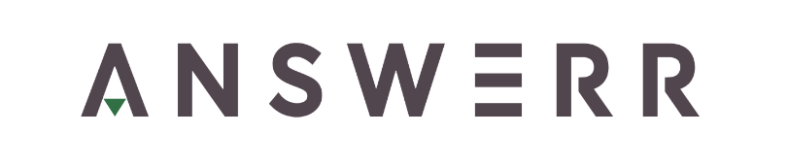  
SDG website NVVN

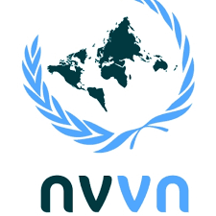

Dit document is de debriefing van het BO project module5 2023. Bij dit project wordt er een website gemaakt voor onze klant (de NVVN) over SDG’s. Dit project is aangenomen door het bedrijf ANSWERR (meer over ons bedrijf in de pagina over ANSWERR).

Over de opdrachtgever  
  
Onze opdrachtgever voor dit project is de NVVN, deze vereniging is deel van de verenigde naties. De VN is een internationale organisatie die in 1945 werd opgericht door 51 landen, momenteel zijn dit er 193. De Verenigde Naties houdt zich bezig met 5 kernactiviteiten. Deze kernactiviteiten zijn; vrede en veiligheid, economische en sociale ontwikkeling, mensenrechten, humantaire zaken en international recht. Door de VN is een aantal doelen opgesteld die ze voor 2030 behaald willen hebben. Deze doelen heten de Sustainable Development Goals, ook wel SDG’s voor kort. Er zijn 17 van deze doelen.

Over ANSWERR  
  
Answerr is een software bedrijf, waar vooral websites worden gemaakt . Dit bedrijf opgericht door 3 personen; Li Hong Chen, Luna Hilversum en Ryan Schorel. De oprichters van Answerr zijn momenteel allemaal studenten bij Media College Amsterdam. Bij Answerr proberen wij ons in te leven in onze opdracht gevers, daarom maken wij een punt om ons te voldoen aan een paar SDG’s. Wij hebben een geen papier beleid, we gebruiken alleen computers of een rocketbook om te schrijven. Ook zorgen wij voor schone water voorzieningen op onze werkplek.

Welk problem moet worden opgelost?  
  
Het probleem wat de opdrachtgever heeft is dat na een onderzoek het bleek dat MBO studenten het minst weten over SDG’s. Ook blijkt dat MBO studenten niet veel geven om de SDG’s, ze besteden er geen tijd of aandacht gaan. MBO studenten zijn over het algemeen niet geinteresseert in SDG doelen. Dit willen ze tegen gaan met behulp van een website. De doelgroep voor dit project zijn dus ook MBO studenten van 16-25 jaar oud.

Wat moet er worden gemaakt?  
  
Een website over de SDG’s. Deze website moet aantrekkelijk zijn voor MBO studenten en in begrijpbare taal geschreven worden. Deze website moet de SDGgame website vervangen. Het doel is om MBO studenten meer naar SDG’s toe te trekken en ze er over te informeren. We willen zorgen dat de studenten meer betrokken worden met de doelen van de VN en dat ze meer bewust zijn dat de doelen bestaan en wat ze zijn. De talen die hiervoor moeten worden gebruikt zijn HTML, CSS en PHP. De website moet in elkaar worden gezet met behulp van databases en 3 lay-outs die worden hergebruikt per SDG pagina. Per SDG moet er een aparte pagina zijn die er meer informatie over geeft.

De tijdspan voor het project

De tijdspan die ons is gegeven voor dit project is 8 weken. Deze 8 weken gaan in op de datum 4 september 2023 en eindigt op 3 november 2023. Wij werken hierin met sprints. Week 1 & 2 zijn sprint 0 (4 sep – 15 sep), week 3 & 4 zijn sprint 1 (18 sep – 29 sep), week 5 & 6 zijn sprint 2 (2 okt – 13 okt) en   
week 7 & 8 zijn sprint 3 (16 okt – 27 okt).